Дидактические материалы
для уроков регионального содержания
на английском языке

Составитель: Дуганова Евгениия Владимировна,
учитель иностранного языка,
высшая квалификационная категория

п. Октябрьский
2023

ПОЯСНИТЕЛЬНАЯ ЗАПИСКА

Основной целью изучения регионального содержания ФГОС ОО по предмету «Иностранный язык (английский)» является достижение допорогового уровня межкультурной коммуникативной компетенции, понимаемой как способность личности осуществлять межкультурное общение на основе усвоенных языковых и социокультурных знаний, речевых навыков и коммуникативных умений и отношений на материале регионального содержания и совокупности ее составляющих – речевой, социокультурной, компенсаторной и учебно-познавательной. Это означает, что обучающиеся должны хорошо знать собственную культуру и культуру страны изучаемого языка в рамках изучаемых тем и ситуаций общения.
Региональное содержание является частью тематического планирования предмета «Иностранный язык (английский)» на средней ступени обучения. В процессе обучения иностранным языкам используется тематический подход к предъявлению краеведческой информации, которая интегрируется в изучаемую тему как на отдельном уроке или как фрагмент урока.
Разработка содержит дидактические материалы по краеведческой тематике, которые можно применять на уроках по предмету «Иностранный язык (английский)» в 5-9 классах образовательных учреждений. В нем содержится текст об Устьянского районе (который можно использовать для общего ознакомления, поискового чтения, перевода), и задания к нему (которые можно использовать для формирования читательской грамотности обучающихся).
Предметное региональное содержание разработки соответствует образовательным и воспитательным целям, интересам и возрастным особенностям обучающихся основной школы, а также способствует воспитанию качеств гражданина и патриота своей малой родины.

TheUstyanskyDistrict
Как не любить прохладный воздух,
И ширь полей, и синь небес,
И Устьи ласковую воду,
Стеной стоящий русский лес.
За тихий шелест в рощах милых,
За то, что в сердце вечный май
Я не любить тебя не в силах,
Мой север, мой Устьянский край!
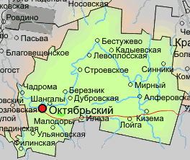
The Ustyansky district is situated in the south of the Arkhangelsk region. It has a territory of 10.720 thousand square kilometers which is divided into 16 parts. In the west the district borders on the Velsk District, in the east-on the Verhnetoemsk and Kotlas districts, in the south-on the Tarnoga district of the Vologda Region, in the north - on the Shenkursk and Krasnoborsk Districts.
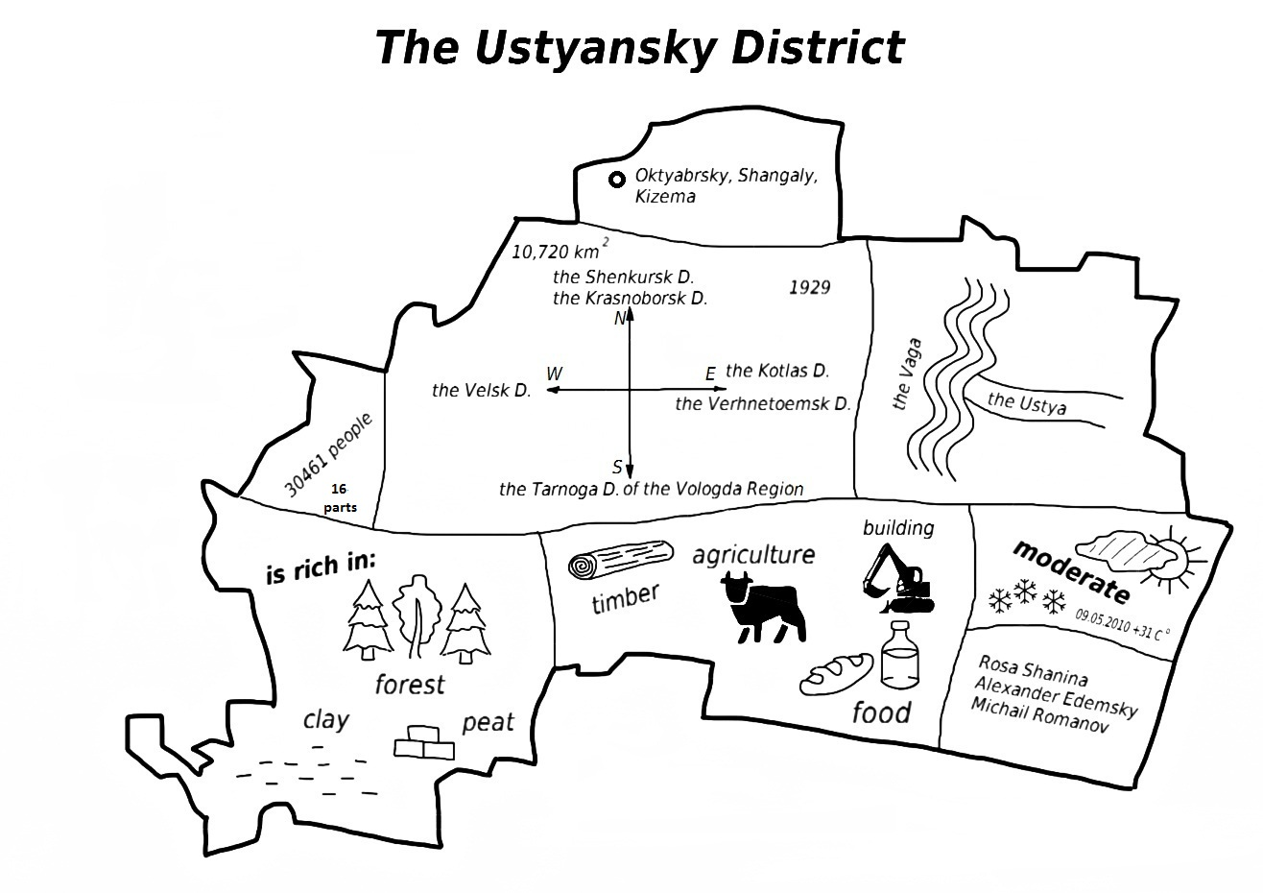
The Ustyansky district was named after the Ustya River, which is the main river of the Ustyansky district. The Ustya River begins in the Kotlas district and flows into the Vaga River in the Velsk District. It is 447 kilometers long.

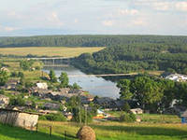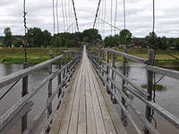
The climate of the Ustyansky district is moderate. The winter is cold, the summer is not hot. Here it was thе highest temperature in Russia and Europe on the 9 of May 2010.
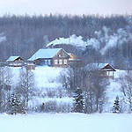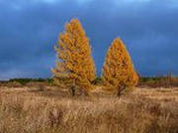
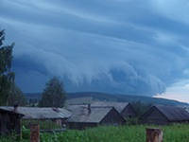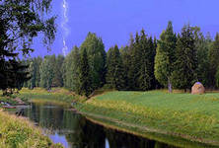

There are many forests in the Ustyansky district. They consist mainly of fir, pain and birch. In autumn the forests are rich in berries and mushrooms.
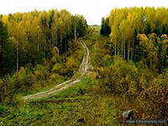

The Ustyansky district is also rich in natural resources-clay, peat.
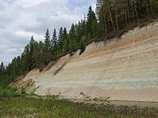

The Ustyansky district has a developed industry and agriculture. The main branches of economy are timber industry, the production of building materials, foodindustry.

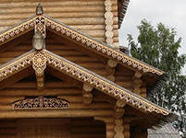

The Ustyansky district is considered to be the capital of «the Northern Honey» since 2005.
The skiing centre «Malinovkа» in the Ustyansky district was founded in 2008.
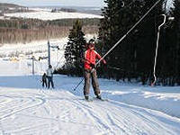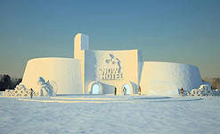
The largest settlements of the district are Oktyabrsky, Shangaly, Kizema. Oktyabrsky is the centre of the Ustyansky district.
A lot of famous people were born and lived in the Ustyansky district such as Rosa Shanina, Alexander Edemsky, Mikhail Romanov and others.
ТАSKS TO THE TEXT:
- Give English equivalents:
- главная река;
- район богат;
- был основан;
- состоят главным образом;
- главные отрасли промышленности;
- центр района;
- много знаменитых людей;
- столица «Северного меда;
- развитая промышленность и сельское хозяйство;
- самая высокая температура.
Check list:
- the main river;
- the district is rich in;
- was founded;
- consist mainly of;
- the main branches of industry;
- is the centre of the district;
- a lot of famous people;
- the capital of «the Northern Honey»;
- a developed industry and agriculture;
- thе highest temperature.
2.Mixed letters
itriscdt
niegro
erivr
rhnto
ushto
icetaml
mremus
erntiw
tureperamet
storef
claatpi
iynrdtus
Check list:
district
region
river
north
south
climate
summer
winter
temperature
forest
capital
industry
3.Correct the mistakes:
The Ustyansky district were named after the Ustya River.
The winter is not cold, the summer is hot.
The Ustyansky district is situated in the north of the Arkhangelsk region.
It have a territory of 10.720 thousand kilometers.
They consist mainly fir, pain and birch.
A lot of famous people was born and lived in the Ustyansky district.
In the west the district borders in the Velsk District.
The skating centre «Malinovkа» in the Ustyansky district was founded in 2008.
The Ustyansky district have a developed industry and agriculture.
Oktyabrsky are the centre of the Ustyansky district.
Check list:
The Ustyansky district was named after the Ustya River.
The winter is cold, the summer is not hot.
The Ustyansky district is situated in the south of the Arkhangelsk region.
It has a territory of 10.720 thousand kilometers.
They consist mainly of fir, pain and birch.
A lot of famous people were born and lived in the Ustyansky district.
In the west the district borders on the Velsk District.
The skiing centre «Malinovkа» in the Ustyansky district was founded in 2008.
The Ustyansky district has a developed industry and agriculture.
Oktyabrsky is the centre of the Ustyansky district.

- Put the missing words:
- The Ustyansky district is situated in the … of the Arkhangelsk region.
- In the … the district borders on the Velsk District.
- The Ustyansky district was … after the Ustya River.
- It is 447 kilometers ….
- The climate of the Ustyansky district is ….
- The winter is ….
- Here it was thе … temperature in Russia and Europe on the 9 of May 2010.
- There are many … in the Ustyansky district.
- In autumn the forests are rich in ….
10)The Ustyansky district is also … in natural resources.
highest moderate south rich forests west berries cold named forests

Check list:
- The Ustyansky district is situated in the south of the Arkhangelsk region.
- In the west the district borders on the Velsk District.
- The Ustyansky district was named after the Ustya River.
- It is 447 kilometers long.
- The climate of the Ustyansky district is moderate.
- The winter is cold.
- Here it was thе highest temperature in Russia and Europe on the 9 of May 2010.
- There are many forests in the Ustyansky district.
- In autumn the forests are rich in berries.
10)The Ustyansky district is also rich in natural resources.

4.Answer the questions:
Where is the Ustyansky district situated?
What is the territory of the Ustyansky district?
How many parts is the Ustyansky district divided into?
What districts does the Ustyansky district border on?
What was the Ustyansky district named after?
Where does the Ustya River begin?
Where does the Ustya River flow?
How long is the Ustya River?
What climate is in the Ustyansky district?
Is the winter cold?
What summer is it?
Are there many forests in the Ustyansky district?
What kinds of trees are there in the Ustyansky district?
In autumn the forests are rich in berries and mushrooms, aren’t they?
What is the Ustyansky district rich in?
What branches of economy are developed in the Ustyansky district?
When was founded the skiing centre «Malinovkа» in the Ustyansky district was founded?
What largest settlements of the district do you know?
What is the centre of the Ustyansky district?
Who was born and lived in the Ustyansky district?

СПИСОК ЛИТЕРАТУРЫ

- Методические рекомендации по курсу английского языка (региональный компонент)/Амосова М.А., Глущенко Э.Э.,Рипинская Л.В. – Архангельск: Издательство Поморского международного педагогического университета имени М.В.Ломоносова, 1994.
- Порхунова О.В., методист кафедры теории и методики предмета АО ИППК РО «Методические рекомендациии по преподаванию иностранного языка в 5 классе для общеобразовательных учреждений Архангельской области – «пилотных площадок» по введению государственного образовательного стандарта основного общего образования» / Интернет ресурс (сайт АО ИППК Архангельской области).
- Примерная основная образовательная программа основного общего образования. 2015 // Министерство образования и науки Российской Федерации: [сайт]. – URL: http http://fgosreestr.ru (дата обращения: 13.01.2022)
- Федеральный государственный образовательный стандарт основного общего образования: Утверждён приказом Министерства образования и науки РФ от 17 декабря 2010 г. N 1897 // Гарант. РУ: [портал]. – URL: https://base.garant.ru/55170507/53f89421bbdaf741eb2d1ecc4ddb4c33/ (дата обращения: 10. 01.2022)
- Региональное содержание по английскому языку для основной школы / автор – составитель О. В. Порхунова. – Архангельск: Изд-во АО ИОО, 2017. – 94с.

